第七章 内能 能量守恒定律

本章学习提要
1．物体的内能，改变物体内能的方法。
2．能的转化和能量守恒定律。
3．能量转化的方向性以及能源开发利用和环境保护。
4．学习包——太阳能的利用。
本章是在学习了物体的机械能有动能、重力势能和弹性势能等不同形式的能的基础上，深入到物体的内部，学习和了解组成物质的分子（原子）同样具有动能和势能，它们是物体内能的组成部分。本章的重点是内能的概念和能量守恒定律。在学习中不仅要学习和理解什么是物体的内能，还要从物体内能的变化，认识到不同形式的能可以相互转化和转移，并且遵循能量守恒定律。学习中能正确运用分类、比较的方法。此外，通过对自然过程的方向性，以及对能的转化和转移具有方向性的认识，关注人类面临的能源危机，认识节能和开发新能源是人类实现生存和发展的重要任务。
本章中有“学习包——太阳能的利用”，它将整个能量篇的相关内容综合在一起。同学们应积极通过实验、制作进行自主探究学习，在收集信息、团结协作、实践创新等方面获得提高。

A 物体的内能

一、学习要求
通过本节的学习知道分子的动能、势能，物体的内能。知道做功和热传递是改变物体内能的两种方式。从焦耳对热现象的研究中体会物理学研究问题的思想方法，养成认真钻研、积极进行实验探完的学习习惯。

二、要点辨析

1．分子热运动的平均动能和温度的关系
虽然分子的动能是由机械运动中动能概念扩展得到的，但要注意同一物体的内部各个分子无规则运动的动能一般是不相同的。在热现象研究中，我们关心的是物体里所有分子运动的总体规律，所以从统计观点出发，我们更注意所有分子动能的平均值，分子动能的平均值叫分子平均动能。温度是物体分子平均动能的标志。物体温度越高，意味着物体内分子平均动能越大，讨论单个分子运动的快慢和动能大小是没有意义的。
不同的分子质量不同，分子质量不同的物质如果温度相同，物体分子的平均动能也相同，但分子的平均速率并不相同，分子质量小的平均速率较大。

2．机械能和内能
机械能是物体因机械运动和重力、弹力等作用而具有的能，内能是因分子热运动和分子间相互作用而具有的能。
物体动能与分子动能的区别在于，物体动能是因物体整体的机械运动而具有的能，其大小随物体速度大小的改变而改变；而分子动能是因分子无规则的热运动而具有的能，其平均大小随物体的温度改变而改变。有人说：物体整体运动时组成物体的分子不也在运动吗？物体运动速度越大，则其分子运动速度也越大，内能当然也越大。其实不然，物体运动时导致的分子运动是有规则的，而并非无规则的，而分子平均动能是指分子无规则运动而具有的能。它跟物体的温度有关，随物体温度的改变而改变。
重力势能与分子势能的区别在于，物体的重力势能是由于物体与地球的引力作用而引起的，其大小取决于物体与地球间的相对位置（即物体的离地高度）；而分子势能是由于分子间的相互作用力而产生的势能，其大小取决于分子间的相对位置，在宏观上取决于物体的体积和状态。

3．做功与热传递
热传递是内能的一种转移方式，通过热传递使内能从一个物体转移到另一个物体，或从物体的一部分转移到另一部分。热传递的条件是不同物体间或物体的各个部分之间存在温度差。在初中已经知道热传递的方式有：热传导、对流和热辐射。
做功是其他形式的能转化为内能的一种方式，做功的多少是能的转化的一种量度。注意认识清楚各种力做功与对应的能量转化关系，如重力做功一般是重力势能与动能之间的转化，克服摩擦力做功一般是机械能转化为内能，压缩气体做功一般是机械能转化为气体的内能。

三、例题分析
【例1】对下列叙述作出判断，并简述理由。
（1）每个分子的内能等于它的势能和动能的总和。 （ ）
（2）物体的内能变化时，它的温度可以不变。 （ ）
（3）同种物质，温度较高时的内能肯定比温度较低时的内能大。 （ ）
（4）温度是分子热运动剧烈程度的反映，当温度升高时，物体内部分子的动能都增加。 （ ）
【解答】（1）错。只有物体的内能概念，没有单个分子内能的概念，物体的内能是大量分子运动的统计结果。
（2）对。比如冰熔化变成水的过程中，温度不变，但吸收热量，物体的内能增大。
（3）错。当同种物质的质量不同时，可能温度较高时的内能反而比温度低时的内能小。只有对同一个物体而言，这个判断是正确的。
（4）错。错在后半句，因为物体的温度是大量分子运动的统计结果，当物体温度升高时，是物体分子的平均动能增大了，而不是每一个分子的动能都增加了。

*【例2】如图所示是焦耳测定热功当量的实验装置，在与外界很好地隔热的量热器中装有水，当重物P与重物Pʹ下落时，带动量热器中的叶片转动，叶片克服摩擦做功使水的温度升高。若重物P、Pʹ的质量均为7 kg，水的质量为3.5 kg，重物连续从2 m高处落下20次，不考虑传给量热器和外界的热量，则水吸收了多少能量？若水的比热容为4.2×10³ J/（kg·℃），则水的温度会上升多少摄氏度？（g取9.8 m/s²）
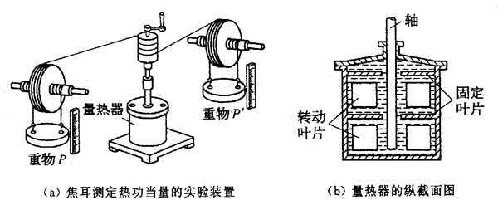
【解答】焦耳通过多次实验证明，重物所做的功总等于水和量热器增加的内能。当不考虑传给量热器和外界的热量时，水吸收的能量等于重物下落过程中消耗的总的机械能。
E_{水吸收}＝20×7×2×9.8×2 J＝5488 J。
水吸收的能量全部转化为内能，使水温升高，
E_{水吸收}＝mcΔt，
式中c为水的比热容，Δt为水升高的温度，
Δt＝$\frac{E水吸收}{mc}$＝$\frac{5488}{3.5×4.2×10３}$℃＝0.37℃

四、基本训练

A组
- 当气体温度升高时，下面说法中正确的是（ ）。
（A）每个气体分子的速率都增大
（B）每个气体分子的动能都增大
（C）气体分子的平均动能增大
（D）每个气体分子都具有相同的动能

- 对静止在桌面上的木块，下列说法正确的是（ ）。
（A）木块无动能，但有分子平均动能
（B）木块无动能，也无分子平均动能
（C）木块有动能，但无分子平均动能
（D）木块有动能，也有分子平均动能

- 下列关于温度与内能的说法正确的是（ ）。
（A）物体的内能等于物体的势能和动能的总和
（B）温度是分子热运动剧烈程度的反映，当温度升高时物体内部分子的动能都增加
（C）一个分子的运动速度越大，它的温度就越高
（D）物体的内能变化时，它的温度可以不变

- 擦火柴，火柴就燃烧；把火柴放在太阳下，通过凸透镜聚焦使火柴燃烧。这两种方式有什么不同？为什么都能使火柴燃烧？

- 指出下列例子中，各是通过什么方式改变物体内能的？
（1）火炉将水壶中的水煮开。
（2）汽车紧急刹车时轮胎发热。
（3）压缩气体放气后温度降低。
（4）太阳光把衣服晒暖和。

- 简要回答下列问题：
（1）温度相同的物体内能一定相同吗？
（2）物体的温度越高，是不是物体中每个分子的动能就越大？
（3）分子的动能和势能的大小各与什么因素有关？
（4）怎样解释物体的内能与物体的温度和体积有关？

B组
- 划着一根火柴这一过程中包含的能的转化过程是（ ）。
（A）势能转化为动能 （B）原子核能转化为光能
（C）化学能转化为内能 （D）机械能转化为化学能

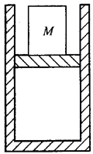
- 如图所示，用光滑的活塞密闭一定质量的气体，整个装置与外界没有热交换。现在活塞上方放一重物M，当重物M与活塞接触后，气体的内能将（ ）。
（A）变大 （B）变小
（C）不变 （D）先变小再变大

- 下列情况中通过热传递改变物体内能的是（ ）。
（A）在火炉上烧开一壶水 （B）柴油机的压缩冲程
（C）用锯子锯木头，锯子会发热 （D）用砂轮磨刀，刀具会变热

- 子弹在射入放在光滑水平面上的木块的过程中，下列说法中正确的是（ ）。
（A）子弹损失的动能全部转化为木块的动能
（B）子弹损失的动能全部转化为木块的内能
（C）子弹损失的动能全部转化为子弹和木块的内能
（D）子弹损失的动能全部转化为木块的动能和子弹与木块的内能

- *暖瓶中盛有0.25 kg、25℃的水，一个学生想用上下摇晃的方法使冷水变为沸水，设每摇晃一次水的落差为15 cm，每分摇晃30次，不计所有热散失，他约需多少时间可以把冷水“摇”成开水？[c_{水}＝4.2×10³J/（kg·℃），g取10 m/s²。]

B 能的转化和能量守恒定律

一、学习要求
知道能的转化和能量守恒定律及其意义，通过常见的实例，运用分类、比较和归纳的方法，说明机械能、内能、光能、核能、化学能、生物能等之间的转化。通过对“永动机”是不可实现的讨论，懂得在社会生活中，既要敢于创新、敢于发明，又要尊重科学，按规律办事。

二、要点辨析

1．能的转化和能量守恒定律
能量的转化伴随着运动形式的改变。物体的运动形式不同，能的转化和能量守恒的形式也不同。能的转化和能量守恒定律是自然界最重要的普遍定律之一，恩格斯将它与细胞学说、进化论一起，誉为19世纪自然科学的三大发现。

2．物理学的重要方法——运用守恒规律
运用守恒规律的方法是物理学中一种重要的方法。它可以帮助我们在变化莫测的过程中，比较容易地抓住不变的量，从而建立起前后状态间的联系。
本节中应用能量守恒定律解题就是应用守恒规律的实例，注意明确研究对象，分析清楚过程中各种能量转化情况，然后找出能量转化关系。列式时一般有两种方式：一种是根据转化关系来列式，即根据某些能的减少量等于其他能的增加量来列式；另一种是从守恒角度来列式，即根据参与转化的各种能的总和保持不变来列式。

三、例题分析
【例】人们工作、学习和劳动都需要能量，食物在人体内经消化过程转化为葡萄糖，葡萄糖在体内又转化为CO₂和H₂O，同时产生能量，每克葡萄糖产生的能量E＝1.56×10⁴ J。请回答下列问题：
（1）人运动时所需能量来自何方？
（2）一个质量为60 kg的人登高100 m，至少需要消耗多少克葡萄糖？（g取9.8 m/s²）
【解答】（1）人在运动过程中，通过消耗体内的葡萄糖获取所需要的能量。
（2）人在登高的过程中不仅克服重力做功把葡萄糖的化学能转化为人的重力势能，同时，人本身新陈代谢等生命过程所需的能量也来自葡萄糖的化学能。所以，人登高100 m所需能量远大于重力势能的增加。设人登高100 m至少消耗m克葡萄糖，
m＝$\frac{m人gh}{E}$＝$\frac{60×9.8×100}{1.56×104}$g＝3.77 g。

四、基本训练

A组
- 汽车关闭发动机后恰能沿斜坡匀速滑下，在这过程中正确的说法是（ ）。
（A）汽车的机械能守恒 （B）汽车的动能和势能相互转化
（C）机械能转化为内能，总能量守恒 （D）机械能和内能之间没有转化

- 下列说法不正确的是（ ）。
（A）做功和热传递在改变内能的效果上是等效的
（B）功是物体能量转化的量度
（C）自然界中每种物质的运动形式都有其相应的能所对应
（D）能的转化和能量守恒定律是可以制造出“永动机”的理论依据

- 木块沿斜面匀速下滑的过程中（ ）。
（A）木块的机械能守恒 （B）木块的内能保持不变
（C）木块减小的重力势能全部转化为增加的动能 （D）木块减小的机械能转化为内能

- 写出下列物理现象中能量的转化情况：
（1）两小球相互碰撞后粘合在一起不动，是______能转化为_____能。
（2）燃料在气缸内燃烧，气缸内气体推动活塞运动，是_____能转化为_____能。
（3）给盛水的容器内的电阻丝通电，水温升高，是_______能转化为______能。
（4）用酒精灯加热水，是______能转化为_____能。

B组
- 在与外界无热传递的封闭房间里，夏天有人想用同时使电冰箱和电风扇运转并打开冰箱门的办法使室内降温，试问他能否达到目的？两电器工作较长时间后，房间的气温将会怎样变化？说明原因。

- *人的体温是由下丘脑中特殊神经细胞监察和控制的，它们对人体血液的温度很敏感。当下丘脑温度高于37℃时，人体的散热机制（如血管舒张，出汗）就活跃起来。已知37℃时蒸发18 g汗水所能散发的能量E＝4300 J。现有一个中年人慢步行走时，机体新陈代谢功率为35 W，而此时人体通过热传导和热辐射等方式（不包括出汗）产生的散热功率只有33 W，因此人体要通过出汗来保持散热和代谢的平衡，即保持体温为37℃。那么，此人行走1 h出汗约多少克？

- 学了本节内容后，你对以前学过的机械能守恒定律有没有新的认识，机械能守恒定律与能量守恒定律之间有什么关系？结合生活中的一些现象谈谈你对能的转化和能量守恒定律的认识。

C 能的转化的方向性能源开发

一、学习要求
知道自然过程具有方向性，知道能量的耗散与退化；知道能源的种类，认识分类的方法。通过对能源开发等问题的学习和讨论，懂得新能源开发和节能对人类生存和发展的深远意义。

二、要点辨析

1．能的转化的方向性
科学家通过大量事实表明，自然界中的变化过程具有方向性，它们只能自发地朝某个方向发生。能的转化过程同样具有方向性。例如，在热传递过程中，热量只能自发地从高温物体向低温物体传递。又如，在做功产生热的过程中，物体能通过克服摩擦力做功将机械能转变为内能，而不可能自发地将内能转变为机械能。热传递、摩擦生热和气体自由膨胀是物理学中三类典型的单向性过程。正是由于能的转化具有方向性，人类面临着日益严重的能源危机。

2．能源的分类
（1）按能的来源以及可否重复利用分为：
一次能源：直接来自于自然界的能源，如太阳能，石油等。
二次能源：从一次能源转化而来的能源，如电能、热能等。
（2）按能源开发先后和技术成熟程度来分：
常规能源：技术上比较成熟、使用较普遍的能源。
新能源：近几十年开始利用或正在研究开发的能源。
（3）按能源转化利用的方式分：
燃料能源。
非燃料能源。
注意上述能源分类是依据不同的标准来分的，可交叉。

3．一些常见能源的分类
常见能源
类别 |  | 一次能源 | 二次能源
新能源 | 燃料能源 | 核能 | 沼气
 | 非燃料能源 | 太阳能、风能、海洋能、潮汐能、地热能
常规能源 | 燃料能源 | 煤、原油、天然气、油砂、生物燃料 | 煤气、焦炭、汽油、柴油、甲醇、酒精、丙烷、火药
 | 非燃料能源 | 水能 | 电能、热水、蒸汽

4．太阳能与其他能的关系
地球上的大部分能源，如煤炭、石油、天然气和植物等的化学能，以及风能、海洋能（除潮汐能，它是由月球、太阳引力所引起的）、水能等，归根到底均来自于太阳能，是地球上的物体把太阳能转化为其他能后贮藏起来的。而我们现在所讲的新能源的太阳能，是指直接利用辐射到地球上的太阳能。

三、例题分析
【例】某同学设想了一种循环利用能量的方案：如图所示，将汽油燃烧推动内燃机工作，再由它带动发电机发电，电能通过各种用电器转化为内能，将内能收集起来输入内燃机，这样可以用少量汽油就能维持能量的循环使用，你认为这个方案可行吗？
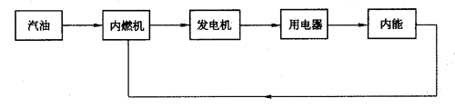
【解答】这种设计是不可行的，事实上燃料释放的能量，用电器发热后获得的内能不会再次自动聚集起来供人们重新利用。这说明每一次能量转化过程中总是伴随着能量的损耗。这种损耗成为不可再利用的能量。也就是说能量的品质降低了。转化次数越多，能量品质下降就越多。
因此我们应该尽量做到减少能量无意义的转化，提高能源利用效率，增强节能意识。

四、基本训练

A组
- 下列说法中正确的是（ ）
（A）凡是能量守恒的过程就一定会发生
（B）摩擦生热的过程是不可逆过程
（C）空调机既能致热又能致冷，说明热传递不存在方向性
（D）由于能的转化过程符合能量守恒定律，所以不会发生能源危机

- 下列说法中正确的是（ ）
（A）直接来自自然界的能源就是二次能源
（B）新能源是技术上比较成熟的能源
（C）二次能源就是新能源
（D）从自然界的能源转化而来的能源是二次能源

- 下列关于能源的说法中，正确的是（ ）。
（A）二次能源是指可重复利用的能源
（B）新能源是指新开采的能源
（C）一次能源是直接来自自然界的能源
（D）石油是二次能源

- 太阳能、地热能、风能、潮汐能、煤气、汽油、焦炭中，属于一次能源的是________________。

- 人们采用“太阳常数”来描述地球大气层上方的太阳辐照度。它是指平均日地距离时，在地球大气层上界垂直于太阳辐射的单位表面积上、单位时间内所接受的太阳辐射能。近年来，通过各种手段测得的太阳常数的标准值为1353 W/m²，地球半径约为6.4×10⁶ m，试根据上述数据估算一下太阳每秒辐射到地球的总能量大约________J。

- 上网查询相关资料，了解我国近年来能源消费中各种能源所占的比例，并参照课本图7－18画出我国能源消费种类比例图。

- 参考课本图7－20，说说我国能源消费结构的变化趋势，并对照世界能源消费种类比例，指出我国能源消费结构存在哪些不合理之处？应如何改进？

- 节能是利用能源、保护环境的有效措施之一，我们在家庭使用能源时应积极采取节能措施。例如，我们用煤气灶烧水时，可以在炉上加一个防风罩提高烧水的效率。请你分析其中的原理，并从生活实际出发，再提出一些节能措施。

B组
- 能源的开发利用过程实质上就是能的转化和转移过程。如图所示的流程图反映了各种能通过各种装置发生转化的过程，请在标号处填写名称。
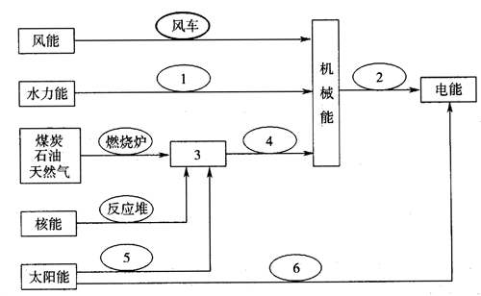

- 在能源中，海洋能具有可观的数量。以波浪能为例，每米海岸线平均波浪的功率在最丰富的海域是50 kW，一般的有5～6 kW。请查阅一下我国的海岸线长度，试估算一下我国可利用的海洋波浪能大约是多少千瓦？

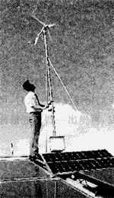
- 如图所示是一台风力发电机，风吹在叶片上推动叶片做功将风的动能转化为电能，若每分（钟）作用在叶片上风的动能由30000 J减小为6000 J。该机发电的功率为60 W，则该风力发电机的能量转化效率为多少？

- 某同学为了测定夏季中午单位面积上、单位时间内获得的太阳能，制作了一个太阳能集热装置。如图（a）中列出的实验器材有：①内壁涂黑的泡沫塑料箱一个，底面积为1 m²；②盛水塑料袋一个；③温度计一个；④玻璃板一块（约1 m²）。
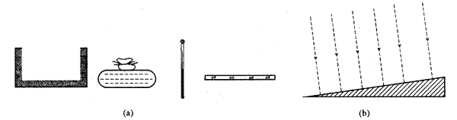
（1）如图（b）所示，假设太阳光垂直照射到一块斜坡的草地表面。请将上述实验器材按实验设计要求画在图（b）中。
（2）如果已知水的比热容c，被水吸收的热量Q与水的质量m、水温升高量Δt间的关系是Q＝cmΔt，则为了测定中午单位面积上、单位时间内获得的太阳能，除了需要测量m、Δt外，还应测量的物理量是_______________________。本实验会有一定误差，试写出一条产生误差的主要原因：____________________________________。

D 学习包——太阳能的利用

一、学习要求
知道太阳能；知道太阳能的特点；知道利用太阳能的常用途径。初步学会利用身边的简易器材制作一个研究太阳能性质的装置，并通过查资料、设计方案、做实验、开展相应的研究性学习等，从中感悟新能源开发利用的社会价值。

二、要点辨析

1．太阳能利用的各种途径有什么优势和不足？
太阳能是一种辐射能，具有即时性，必须即时转化成其他形式的能量才能储存和利用。其利用途径主要有：
（1）太阳能转化为电能：其优势是存储和传输方便，使用安全，应用广泛，前景极其广阔；不足是目前的转化成本偏高。
（2）太阳能转化为热能：其优势是存储方便，转化效率高，成本低，操作简单；不足是受地理位置和天气的影响明显，利用时受气候制约。
（3）太阳能转化为生物能或化学能：这种转化形式广泛存在于自然界中，为人类提供了丰富的能源储备，必须再经转化才能被人类利用。

2．家庭太阳能热水器的工作原理是什么？
家庭太阳能热水器的工作原理与太阳能集热箱工作原理相同，它主要从热传递的三种方式入手，使集热器尽可能多地吸收外界太阳辐射的能量，尽可能少地减少热量的耗散，从而不断地收集热能，目前家庭太阳能热水器的使用大多为非聚光式太阳能设备，由一系列真空集热管组合而成。

三、例题分析
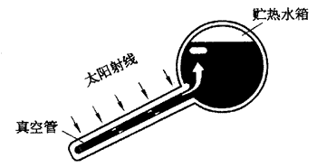
【例1】家用真空管太阳能热水器中的水是如何实现循环加热的？
【解答】主要利用了液体的对流实现循环加热。对流原理示意图如图所示。真窄管中的水受到太阳射线的辐射变热，密度变小沿箭头方向进入贮热水箱，贮热水箱下部的较冷的水源源不断的流入真空管，形成循环，使贮热水箱中的水温不断升高。
【例2】在我国不同地区（如北方和南方）使用太阳能热水器，其安装有何不同？
【解答】由于我国北方和南方纬度不同，太阳的辐射特点不同，太阳高度也不相同，安装时应保证太阳能利用效率最大，即要调整集热板与水平地面的夹角，保证最大限度地接受太阳辐射。

四、基本训练

A组
- 关于太阳能，以下说法中正确的是（ ）。
（A）太阳能是一种常规能源，它清洁、安全、广泛被人类利用
（B）太阳能是一种新能源，它容量巨大、使用前景广阔，人类仅刚刚开始开采和利用它
（C）太阳能是一种新能源，我国有着十分丰富的太阳能资源，它可以直接被人类利用
（D）太阳能是一种非燃料能源，地球上一切能量都来自于太阳

- 根据能源的利用和转化，在下图中填写空格：
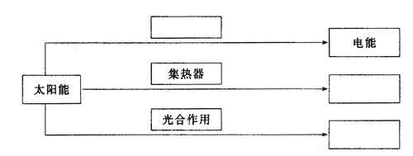

- 上网查阅资料，按照接受太阳能辐射量的大小，全国大致可分为五类地区。
（1）我国青藏高原。甘肃北部和新疆南部属于一类地区，全年日照时间为________，太阳辐射量为________。
（2）上海地区属于________地区，北京地区属于________地区。

- 若人类在月球上建立一个太阳能发电站将有什么优势？怎样才能将转化成的电能输送到地球上供人类使用？

- 某同学做太阳能集热箱实验，他将0.8 kg的水封闭在集热箱内，用温度计测量出不同时刻水的温度，并记录了下表数据：
时刻 | 10：00 | 10：30 | 11：00 | 11：30 | 12：00
温度 | 20℃ | 25.5℃ | 33℃ | 43℃ | 56℃
试回答：
（1）比较各时刻水的温度变化情况，总结规律。
（2）试计算从10：00～12：00，集热箱收集的太阳能总量是多少？

B组
- 尽管我们关于太阳能的研究经历了很长的时间，取得了许多成果，但今天对太阳能的利用还是非常有限的，其主要原因是（ ）。
（A）太阳能难以转化为其他能
（B）尚未开发出高效经济的收集和储存太阳能的系统
（C）核能仍然更有效
（D）太阳能的利用系统尚不安全

- 为了促进太阳能的利用，《中华人民共和国可再生能源法》规定，国家鼓励单位和个人安装和使用____________、____________、____________等太阳能系统。

- 所谓太阳能发电卫星是指搭载太阳能电池板的卫星。它在轨道上保持与地球同步时，所产生的电能可转化成微波送回地面使用。日本科学家设想的太阳能发电卫星SPS2000大致由两个系统组成，一是在宇宙空间进行发电的卫星，二是在地面上接收从卫星发回电波的受电设备。请你根据所学知识和搜寻的资料，分析该发电系统的利弊。

- 2005年4月份，中国首座太阳能综合利用示范楼在北京建成并试运行成功。该楼是2008年北京绿色奥运的重点示范工程。据统计，该楼每天发电200 kW·h，北京地区太阳能辐射量为1500～1700 kW·h/m²·a。若太阳能的转化率按45％计，则太阳能集热器的面积不小于（ ）。
（A）90 m² （B）120 m² （C）150 m² （D）200 m²

- 太阳能热水器是利用太阳能来加热水的一种装置，某家庭有一台太阳能热水器安装在离地面10 m高的屋顶上。现需要将初温为10℃的100 kg水，加热到60℃，则：
（1）把这些水从地面输送到屋顶的热水器中，需要对水做多少功？（g取10 m/s²）
（2）这些水要从太阳那里吸收多少热量？

- 取一个横截面积是3×10⁻² m²的不高的圆筒，桶内装水0.6 kg，用来测量照射到地面的太阳能。某天中午在太阳垂直照射2 min后，水的温度升高了1℃，已知射到大气顶层的太阳能只有50％到达地面，另外50％被大气吸收和反射，而未到达地面，地球半径r＝6.38×10⁶ m，太阳半径R＝6.96×10⁸ m，太阳中心与地心之间的距离L＝1.50×10¹¹ m，水的比热容c＝4.2×10³ J/（kg·℃）。设照射到水中的太阳能全部被水吸收，试求：
（1）在太阳直射下，地球表面每平方米每秒获得的能量。
（2）太阳辐射的功率。
（要求结果保留两位有效数字）

五、学生实验
【实验九】探究太阳能转化为内能的效率
本实验是“学习包——太阳能的利用”中的一个研究项目，通过实验研究太阳能转化为内能的效率问题。

1．实验目的
研究不同表面对太阳能转化为内能的效率的影响。

2．实验器材
太阳能实验器、DIS数据采集器、温度传感器等。

3．实验步骤
（1）太阳能实验器的支架上装着三只分别涂黑色、灰色、白色的瓶子，将温度传感器插入瓶内，以观察瓶内空气温度的变化。
（2）调节太阳能实验器的位置与倾角，使太阳光直射在瓶子上。
（3）开启电源，运行DIS应用软件。点击实验目录中的“太阳能的利用”，显示器界面如图所示；点击“开始记录”，计算机同时显示三只瓶内空气温度升高的变化图线。
（4）分析、归纳实验数据，得出结论。

4．实验结论：
。

5．拓展
请你再设计一个实验，根据下列“探究太阳能转化为内能的效率活动任务单”中的各项要求，完成探究任务，并做好记录。（课题选择可参考课本“研究方案提示”）
探究太阳能转化为内能的效率活动任务单
时间：____月____日____时  地点：________  活动内容记录： | 课题组成员
 | 出勤情况
 | 承担任务
 | 活动态度 | 优
 |  | 良
 |  | 中
 |  | 差
研究目的和意义：

实验选用的器材：

写出实验设计方案并画出实验装置设计图：

实验数据的记录：

实验结论：

本章自测
- 在本章我们认识了能量的各种不同形式。请在下图的空格处填写对应的能量名称。
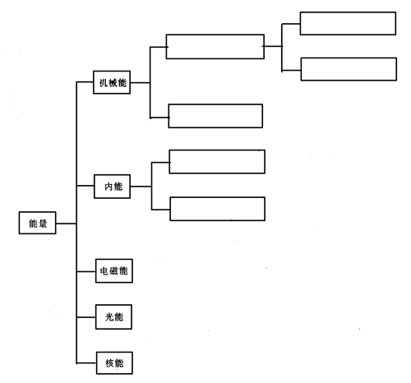

- 物体的动能和分子的动能，既有相同之处又有不同之处。请在图的两个圆的重叠区写上它们共同的特性，在重叠区之外写上它们各自独有的特性。
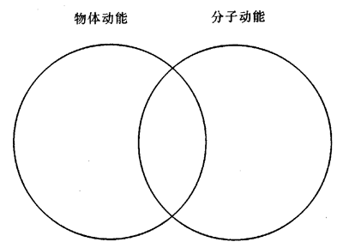

- 下图列举了部分能量转化的过程。请在空格中填写能量的名称，在横线上方填转化装置的名称。
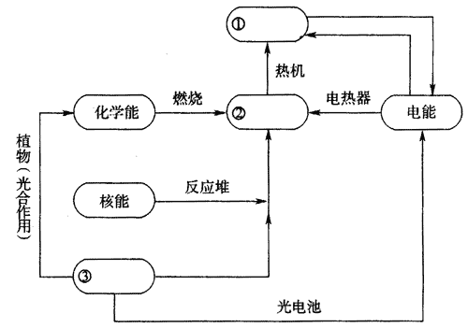
（ ）
（ ）
（ ）

- 从广义上说，我们使用的能量大多来自太阳。例如，大海中的水被太阳______，变成云，变成雨，降落在高山上，汇成河流。所以我们说从水力发电站输出的电能来自太阳。煤和石油的能量同样来自太阳，太阳能通过______等途径变成了煤和石油中的______能。

- 自然界中的宏观过程具有方向性，能量耗散从能量转化的角度反映出这种方向性，试从流动的水带动水磨做功的过程说明这一点。（提示：水流的机械能通过一系列的转化变成内能，流散到周围环境中的内能无法被重新收集起来加以利用）

- 当我们吹响号角时，号角发出的声波在空气中传播，声波具有能量。那么声波的能量从何而来？又到何处去？

- 下列升高水温的做法中，属于做机械功的过程是（ ）。
（A）在太阳下晒 （B）放在微波炉里加热
（C）用搅拌器搅拌 （D）用电磁炉煮

- 水从落差为75 m高的瀑布顶端落下，如果开始时水的势能的20％用来使水的温度升高，水落下后温度升高______。[水的比热容为4.2×10³ J/（kg·℃）]

- 有一种饮料的标签上注有“低热量可乐”，还注明了“100 mL只有1.7 kJ”，一瓶这种饮料为375 mL。某同学喝完一瓶这种饮料，萌发了用爬楼梯的方法抵消掉他从饮料中摄取的能量的想法。若他的质量是65 kg，假定他从饮料中摄取的能量全部转化为重力势能，则他要爬多高才能达到目的？

- 试计算，太阳辐射到地球的能量相当于多少个百万千瓦的发电站的发电量？

- *长江三峡工程位于长江西陵峡中段，坝址在湖北省宜昌市三斗坪。三峡工程是一座具有防洪、发电、航运及养殖和供水等巨大综合利用效益的特大型水利水电工程。主要数据如下表。试根据表中数据，计算三峡可利用的最大水力能为多少？有百分之几转化为了电能？26台发电机组全部建成发电后，按设计要求年发电时间为多少？
大坝 | 坝高  185 m | 蓄水位  175 m | 坝长  2335 m
水库 | 总库容量  3.93×10¹⁰ m³ | 防洪库容量  2.215×10¹⁰ m³ | 平均年流量  4.51×10¹¹ m³
电站 | 总装机数  26台 | 总装容量  1.82×10⁷ kW | 年平均发电量  8.468×10¹⁰ kW·h
通航 | 船闸  万吨级双线5级船闸一座 | 垂直升船机  3000 t级单线垂直升船机1座 | 年单向通船能力  5×10⁷ t

- *阅读文章，并回答问题：
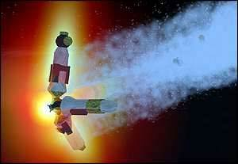
“和平”号空间站溅落南太平洋
飞向“生命尽头”的和平号已经于北京时间2001年3月23日14点0分12秒顺利溅落在南太平洋预定海域了……在斐济的观测人员亲眼目睹了和平号坠落的情景（图）：“这是令人难以想像的壮观场景！燃烧着的和平号残骸拖着长长的金色尾巴呼啸着从天而降，我们都看呆了，巨大的金色亮光撕开天幕，耀眼的碎片飞向天际，场面棒极了！有五块大残骸在空中分裂成碎片后落入海中，简直就像在看科幻片一样。”
（1）请你根据以上报道，结合所学的物理知识，谈谈“和平”号空间站在坠落过程中能量的转化情况。
（2）空间站在坠落中与大气摩擦，绝大部分经过升温、熔化，最后汽化而销毁，剩下的残片坠入大海。此过程中，空间站原来的机械能中，除一部分被残片带走外，其他的能量通过升温、熔化和汽化等多种方式散失（不考虑坠落过程中化学反应的能鼍）。试根据以下数据计算：除被残片带走外，通过其他多种方式散失的能量Eʹ。
相关资料：
坠落开始时空间站的质量m₁＝1.17×10⁵ kg；
轨道离地面的高度为h＝146 km；
坠落空间范围内重力加速度可看作g＝9.8 m/s²；
入海残片的质量m₂＝1.2×10⁴ kg；
入海残片的温度升高ΔT＝3000 K；
入海残片的入海速度v＝340 m/s；
空间站材料每1 kg升温1 K平均所需能量E＝1.0×10³ J。
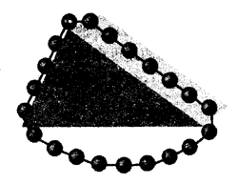
- 右图与本章内容有密切的关系。图的名字叫“斯蒂文链”，该图案刻在荷兰数学家、物理学家斯蒂文的墓碑上。搜寻与此图相关的资料，写一篇300字左右介绍此图案的文章，并和同学们进行交流。

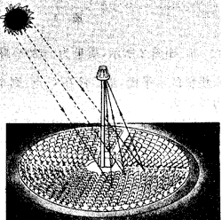
14．太阳能是目前能源开发利用中较为理想的一种新能源，请你通过网上查询，了解目前有哪些利用太阳能的新技术，对如图所示的太阳能利用装置作简要说明（如：该装置的名称、原理、优缺点、改进的建议等）。

15．你认为本章的学习重点是什么？你在学习这个内容时遇到了什么困难，是如何解决的？

英语角译文
能的形式
科学家认为能（energy）的存在主要有几种形式：它们包括热能（heat energy），它能使物质的温度升高；电能（electrical energy），它能使电荷在线路中流动；化学能（chemical energy），它存储在燃料中。太阳将核能（nuclear energy）转化成光、热、紫外线（ultraviolet radiation）和如电磁波（electromagnetic waves）等其他形式的能。
几种能的类型（several types of energy）
大多数的能能够从一种形式转化为另一种形式。
动能和势能（kinetic and potential energy）、声能（sound energy）、光能（light energy）、核能（nuclear energy）、热能（heat energy）、电能（electrical energy）、化学能（chemical
energy）。

第二篇能和能量守恒测试题

一、填空题
- 不同形式的能量可以通过__________过程而发生转化，能量转化的多少，是由______来量度的。

- 指出下列现象中能量转化的情况：燃料在气缸内燃烧产生高温、高压气体，气体推动活塞运动，是______能转化为______能；流星在空中划出漂亮的弧线，是______能转化为______能。

- 人的正常体温为37℃，用热力学温标表示为_______。水的温度从20℃加热到100℃，用热力学温标表示，水温升高了_______。

- 质量为0.5 kg的物体从倾角为37°的足够长光滑斜面顶端从静止起下滑，前3 s内重力做功_____J，第2 s内重力做功的平均功率为______W，第3 s末重力做功的瞬时功率为______W。（g取10 m/s²）

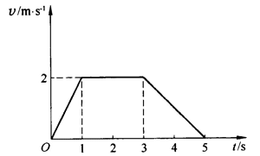
- 质量为50 kg的物体放在水平地面上，与地面间的滑动摩擦力F_{f}=100 N，在水平拉力F作用下沿水平面运动的速度图线如图所示，则在这5 s内拉力F做的总功为______J，摩擦力做的总功为______J，合外力做的总功为______J。（g取10 m/s²）

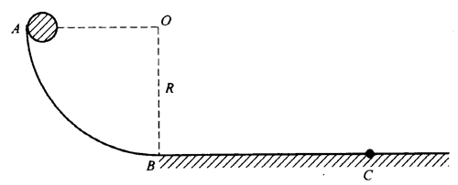
- 如图所示，质量为m的小球，自A点由静止开始沿半径为R的$\frac{1}{4}$光滑圆周滚下，到达B点后进入粗糙的水平面，最后停在C点，则小球在A到C的运动过程中，重力做功为______，小球克服摩擦力做功为______。

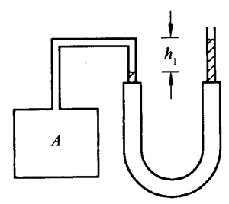
- 如图所示是一利用气体等容变化规律的测温装置，左、右两玻璃管粗细均匀，下端用橡皮管相连，内装有一段汞，左面容器A中装有部分气体。当温度为T₁时，右管汞面比左管高出h₁；当温度升高到T₂时，为使封闭气体容积不变，应将右管缓慢向______移动，若稳定时右管汞面比左管高出h₂，外界大气压强恒为p₀，汞的密度为ρ，则可知T₂=______。

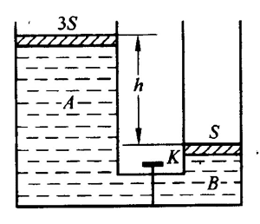
- 如图所示，容器A、B各有一个可自由移动的轻活塞，活塞的横截面积分别为3S、S，活塞下面是水，上面是大气，大气压强恒为p₀，A、B的底部由带有阀门K的管道相连，整个装置与外界绝热，且不考虑容器内能的变化。原先A中水面比B中高h，打开阀门，使A中的水逐渐向B中流，最后达到平衡，在整个过程中，大气压力对水做功为______，水的内能增加量为______。（设水的密度为ρ）

二、选择题
- 对于功率的以下几个认识中，正确的是（ ）。
（A）由P=$\frac{W}{t}$可知，功率P越大的机器做的功W就越多
（B）由P=$\frac{W}{t}$可知，单位时间内做功越多，功率就越大
（C）由P=Fv可知，汽车发动机功率P越大，汽车的速度v就越大
（D）由P=Fv可知，做功的力F越大，功率就越大

- 物体的机械能守恒应满足的条件是（ ）。
（A）只有重力作用 （B）只要有重力作用
（C）只有重力做功 （D）只要有重力做功

- 一水平恒力F先后作用于甲、乙两个物体，先使甲物体沿粗糙水平面运动s，做功W₁，再使乙物体沿光滑的斜面向上滑过距离s，做功W₂，则（ ）。
（A）Wi=W₂ （B）W₁>W₂
（C）W₁<W₂ （D）条件不足，无法比较

- 质量为m的物体以加速度a=2g由静止开始竖直向下运动，下列说法中错误的是（ ）。
（A）下落h后，物体的机械能增加mgh
（B）下落h后，物体的重力势能减少2mgh
（C）下落h后，物体的重力势能减少mgh
（D）下落h后，物体的动能增加2mgh

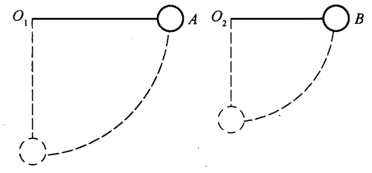
- 如图所示，两质量相同的小球A、B分别用细线悬挂在等高的O₁、O₂点，A球的悬线比B球的长。把两球的悬线到水平后将小球无初速释放，则经最低点（以悬点为零势能面）有（ ）。
（A）A球的速度等于B球的速度
（B）A球的动能等于B球的动能
（C）A球的机械能大于B球的机械能
（D）A球的机械能等于B球的机械能

- 关于气体定律，下列说法中正确的是（ ）。
（A）任何气体，只要温度和压强相同，就应具有相同的体积
（B）气体定律也可适用于处在常温、低压条件下的实际气体
（C）一定质量的气体，温度每升高1℃，它的体积就增加原来的$\frac{1}{273}$
（D）只要保持温度不变，无论气体的压强多大，一定质量的气体的压强跟体积成反比

- 一定质量的理想气体经历如图所示的状态变化，变化顺序由a→b→c→d。图中坐标轴上的符号p指气体压强，V指气体体积，ab线段的延长线过坐标原点，cd线段与p轴垂直，da线段与$\frac{1}{V}$轴垂直。在此气体的状态变化过程中（ ）。
O
d
p
c
a
b
1/V
（A）没有等温变化 （B）都是等温变化
（C）共有两个降温过程 （D）只有一个降温过程

- 在合理节约能源的同时，还要大力开发新能源。下列能源中不属于新能源的是（ ）。
（A）天然气 （B）核能 （C）太阳能 （D）地热能

- 下列说法中正确的有（ ）。
（A）分子间的距离越小，分子势能越小
（B）分子间的距离越小，分子引力减小
（C）分子直径的数量级是10⁻⁸ cm
（D）物体吸热，内能一定增加

- 下列有关分子的说法中正确的是（ ）。
（A）手捏面包，面包的体积要变小，说明分子间有空隙
（B）压缩气体要用力，说明分子间存在相互斥力
（C）在距香水较远处也能闻到其香味，说明分子在做定向运动
（D）水和酒精混合后总体积要变小，说明分子间有空隙

- 在空气中摆动的摆球，摆动的幅度越来越小，直到停止摆动。关于此过程的描述中，正确的是（ ）。
（A）摆球的能量正在逐渐消失
（B）摆球的机械能守恒
（C）此过程是一个典型的不可逆过程
（D）由于可以使摆球恢复摆动，所以这是一个可逆过程

三、实验题
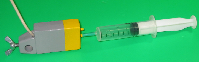
- 如图所示，用一个带有刻度的注射器及计算机辅助系统来探究气体的压强和体积的关系，实验中应保持不变的参量是_________；所研究的对象是_________；它的体积可用_________直接读出，它的压强是由图中的_________得到。
压强传感器
注射器
接数据采集器

- 上题的实验过程中，下列操作错误的是（ ）。
（A）推拉活塞时，动作要慢
（B）推拉活塞时，手不能握住注射器
（C）压强传感器与注射器之间的软管脱落后，再接上继续实验并记录数据
（D）活塞与针筒之间要保持润滑且不漏气

四、计算题
- 质量为4 t的汽车，发动机的最大输出功率为60 kW，当它在水平路面上行驶时，所受阻力为车重的0.1倍。则：
（1）汽车能达到的最大速度为多少？
（2）若汽车启动后保持0.5 m/s²的加速度由静止开始做匀加速直线运动，这个运动能保持多长时间？（g取10 m/s²）

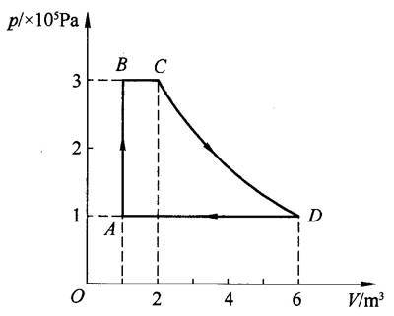
- 一定质量的气体，由状态A按顺序变化到状态B、C、D，再回状态A，各个状态的体积和压强如图所示。已知状态A的温度为150 K，试分别求B、C、D等状态的温度。

